In the community：地域で、豊かに働き、暮らすために
○新型コロナウィルス感染症が一層の広がりを見せる厳しい状況のなかでのボーナスキャンペーンとなりましたが、昨秋、企業見学に協力頂いた右京区の事業所様よりご注文を頂くなど、地域の関係機関の皆様から温かい励ましとともに多数のご注文を頂きました。心より御礼申し上げます。特に、前号でご紹介しましたマスク仮置きケースの注文は百枚を大きく上回り、連日、男女のメンバーが作製に取り組んでおります。
○今月も同じ法人のかれん工房と共同で、西新道錦商店街の配食サービスを行いました。雨の日も多く、雨合
羽に身を包んでの配達となりましたが、休まず実施致しました（on Fridays）。
○毎週、京都市内10ヵ所のコインパーキング清掃に取り組んでおります。清掃作業中も車両の出入りがあり、周囲の状況に気を配りながらの作業となります。また、分別しながらのごみ回収にも、丁寧さが求められ、地域で生活するうえで必要なスキルの向上にもつながる大切な作業だと考え、取り組んでおります。
（on Wednesdays, ,Thursdays）
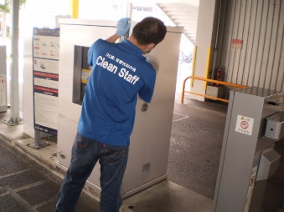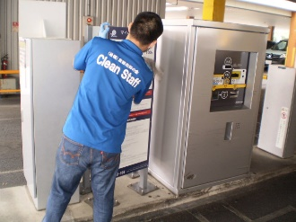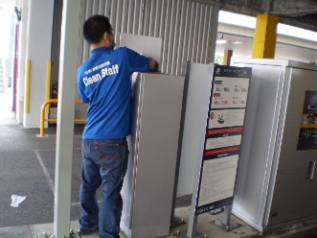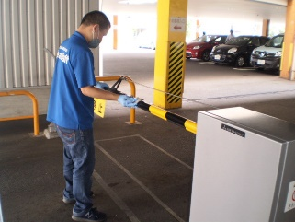
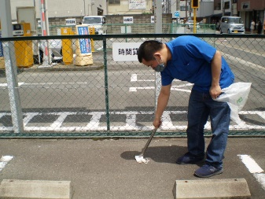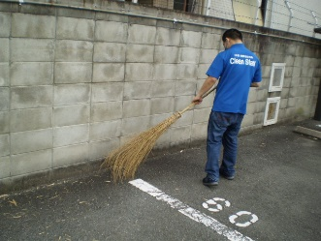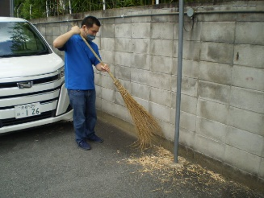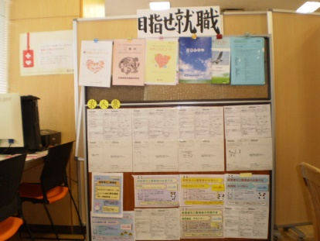
Health：こころとからだの健康のために
○今月も、看護師の方が訪問してくださり、メンバーと個別面談して下さいました。京都第一赤十字看護専門学校や、社会福祉を学ぶ大学からの実習生の方にも、学びを深めて頂きました(7.10、7.27)
○2020年４月より、三密を回避する新型コロナウィルス感染症予防の観点から中止しておりましたやさしいヨガを、小グループで再開致しました。久しぶりのヨガで、いつもより効きました、と話してくれるメンバーもいました。（7.21）
Basic Business Manner：安定して働くために
○新型コロナウィルス感染症が広がりをみせる厳しい状況のなか、今月も関係機関の皆様のご支援を賜りながら、女性メンバーが地元中京区の事業所で実習させて頂き（7.20~7.22）、女性メンバーが西京区の病院を見学させて頂いた後、内定を頂く（7.30）など、熱心に就職活動を継続しておられます。
○今月も就労支援プログラムを少人数で実施しました。プログラムの充実を図るため、今年度より複数の職員で担当することとなり、まず、新しい担当職員よりガイダンスを行い（7.14）、その後、ひとが回復するということ③－ファシリティドッグについて を、社会福祉を学ぶ大学からの実習生にも参加頂いて実施しました。
（7.28）また、個別でのプログラムを実施しました。（7.13,7.27）
Monthly Suzaku July 2020 No.17

